

Projet

Site intranet – Annuaire Téléphonique

Projet 1
1. Périmètre du projet. 1
2. Analyse de l’existant. 1
3. Objectif du projet. 1
4. Mise en place du projet. 2
4.1. Outils de développement et ressources 2
4.2. Squelette du site 2
4.3. Informations LDAP à rechercher 5
4.4. Authentification LDAP 5
4.5. Export de l’annuaire dans un fichier 5

Périmètre du projet.

Il s’agit, à travers ce projet, de mettre en place un site web intranet présentant l’annuaire téléphonique avec quelques fonctions avancées. Le site sera accessible à tous.

La mise en place du projet se fera en plusieurs :

- Présentation du projet au développeur avec Change Control et ce cahier des charges
- Développement du site par le développeur avec documentation et code commenté
- Présentation du premier jet par le développeur et ajustements
- Recette avec le maitre de stage
- Mise en production

Analyse de l’existant.

Actuellement l’annuaire téléphonique de l’entreprise est éditer manuellement et mis à jour sur un simple fichier excel présent sur le réseau. Il n’est pas toujours mis à jour rapidement à chaque nouvel arrivant et n’est disponible qu’à ceux qui ont accès au lecteur réseau où il se trouve. Une copie papier est donc distribuée régulièrement. Les personnes qui le mettent à jour ne sont pas toujours présent ou n’ont pas toujours le temps de le faire.

Objectif du projet.

Nous avons besoin d’un système où tout le monde puisse accéder plus facilement à l’annuaire, qui soit mise à jour dynamiquement et plus par une ou deux personnes.

Pour cela nous voulons la création d’un site web intranet qui comporte l’annuaire avec les numéro de téléphone interne, externe, le département, le titre de la personne et le site se lequel elle se trouve. Il comportera aussi des onglets par pays pour une éventuel utilisation dans d’autre Movianto Europe. Il comportera une fonction d’export en format csv, excel et pdf. Il se basera sur la base utilisateurs active directory où seront renseigné toutes les informations affichées dans cet annuaire. Ces informations seront remplit automatiquement à la création de l’utilisateur qui fait l’objet d’une RFC envoyé à notre prestataire NTTData qui s’occupe de la création des comptes. Le site devra s’adapter au différente taille de moniteur et résolution. Un design responsive n’est pas requis, mais peut être un plus. Une fonctionnalité de recherche par nom, prénom et service devra être présente.

Mise en place du projet.

Outils de développement et ressources

Un serveur web fonctionnant sous Ubuntu 16.04.4 déjà existant sous Apache 2.4.18 et qui comporte une base de donnée mysql est fourni au développeur avec les accès à la racine du site et à la base de donnée vierge sur mysql.

Nom DNS Serveur : http://sfroneplap01
IP : 192.168.101.137

Base de donnée mysql : phonebook
URL du site intranet : http://sfroneplap01/phonebook

URL phpmyadmin : SFRONEPLAP01 phpMyAdmin

Squelette du site

Le site comportera deux partie : l’accueil avec un tableau et une partie administration pour ajouter un site ou un pays. Un pays peut comporter plusieurs sites. Un « site » dans un pays est la ville dans laquelle Movianto est implanté. La région qui est un regroupement de pays devra être présent

Liste des Pays : FR, UK, ES, DE, DK, BE, CZ, IE, NL, PL, SK, CH
Liste des sites pour la France : Gonesse et Saint-Cyr-En-Val
Région North : BE Belgium, NL Netherland, DE Dutchland, CH Swiss, DK Danemark
Région South : France FR, Spain ES
Région West : UK United Kingdom, IE Ireland
Région East : CZ Czech republic, PL Poland, SK Slovakia

La liste des services est à chercher dans l’attribut department de l’annuaire LDAP, une fois les valeurs trouvée, elles devront automatiquement s’ajouter au site/pays correspondant. Si une personne est à Gonesse et membre du groupe FRONE-AP-Phonebook alors son service ira dans la liste des service de Gonesse.

Le tableau affichant les informations des personnes de l’entreprise devra comporter : un tri par ordre décroissant ou croissant alphabétique utilisable d’un simple clic par l’utilisateur sur les colonnes : nom, prénom, Service.

Si possible les tableaux dans les pages accueil et administration devront se charger et s’actualiser sans le rechargement complet de la page. Pareil pour les onglets.

Page principal :

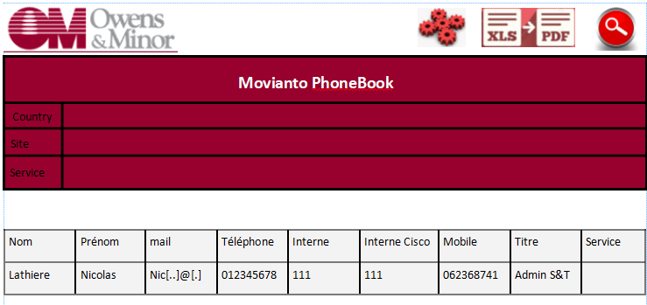

Elements :
- Bouton recherche : par nom, prénom, service
- Bouton export : excel et pdf
- Bouton accès page administration
- Ligne Région : North, South, West, East
- Ligne Country avec onglet par pays et ligne du dessous change automatiquement
- Ligne Site : onglet par sites du pays (exemple : Gonesse et Saint-Cyr-En-Val pour la France)
- Ligne Service : avec onglet « Tous » puis un onglet persive

Page administration :

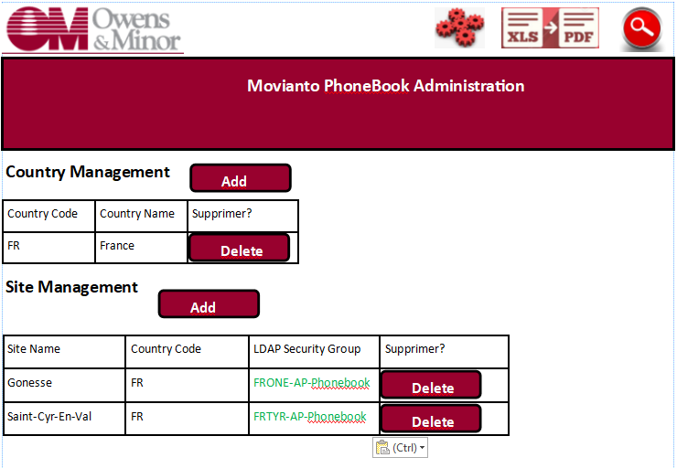
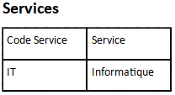

Le site devra comporter les codes couleurs de la charte graphique de l’entreprise, à savoir le rouge et blanc :
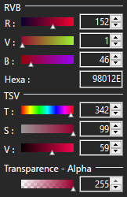

Informations LDAP à rechercher
Plusieurs champs dans l’active directory seront utilisés :
- Nom de famille : sn
- Prénom : givenname
- Courriel : mail
- Téléphone – Ligne directe : telephoneNumber
- Téléphone – Ligne interne : homePhone
- Téléphone – Ligne Tel IP : ipPhone
- Téléphone mobile : mobile
- Titre : title
- Service : department

Authentification LDAP

Pour faire fonctionner l’authentification LDAP, voici les paramètres à utiliser :
Domaine : moviantogroup.com
Nom serveur Active directory sous 2012R2 : sfronepwsd01.moviantogroup.com
Port : 389
BaseDN de recherche : OU=FR,OU=_Organisation,DC=moviantogroup,DC=com
Compte de connexions :
CN=FRONE-svcPhonebook,OU=Service-Accounts,OU=Technical-Accounts,OU=ONE,OU=FR,OU=_Organisation,DC=moviantogroup,DC=com

Champ identifiant : samaccountname

Nom du groupe de sécurité des personnes devant être dans l’annuaire (champ memberof pour la recherche) :
- Gonesse : FRONE-AP-Phonebook
- Saint-Cyr-En-Val : FRTYR-AP-Phonebook

Export de l’annuaire dans un fichier

Depuis le bouton exporter nous devrons être capable d’obtenir un fichier au format XLS/XLSX et PDF avec toutes les colonnes présentes et affichées sur le sites/pays sélectionné par l’utilisateur. Avec comme en-tête :

